บทสรุปสำคัญจาก AI (AI Takeaway) ใน EndNote 2025
EndNote 2025 มาพร้อมกับเครื่องมือ AI อัจฉริยะ ที่ช่วยเพิ่มประสิทธิภาพในการ ค้นพบ วิเคราะห์ และทำความเข้าใจงานวิจัย ได้อย่างรวดเร็ว โดยระบบสามารถ ดึงข้อมูลเชิงลึกและประเด็นสำคัญจากบทความแต่ละชิ้น เพื่อช่วยให้ผู้ใช้เข้าใจเนื้อหาได้อย่างแม่นยำภายในเวลาอันสั้น
บทสรุปสำคัญ (AI Takeaway) คือ สรุปสั้น ๆ ของบทความหรือเอกสารวิชาการ ที่แสดงภาพรวมของเนื้อหาหลัก โดยระบบจะดึงข้อความจากไฟล์ PDF โดยตรง เพื่อให้ผู้ใช้สามารถ
- ทราบประเด็นและแนวคิดสำคัญภายในบทความ
- ประเมินความเกี่ยวข้องของเอกสารกับงานวิจัยของตนได้ทันที

ฟีเจอร์ “AI Takeaway” พร้อมใช้งานบน
- EndNote 2025 Desktop
- EndNote Web (เมื่อเชื่อมต่อและซิงค์กับ EndNote 2025)

วิธีคัดลอกสรุป AI Takeaway
- ดับเบิลคลิกที่ไฟล์ PDF ในไลบรารี EndNote เพื่อเปิดไฟล์
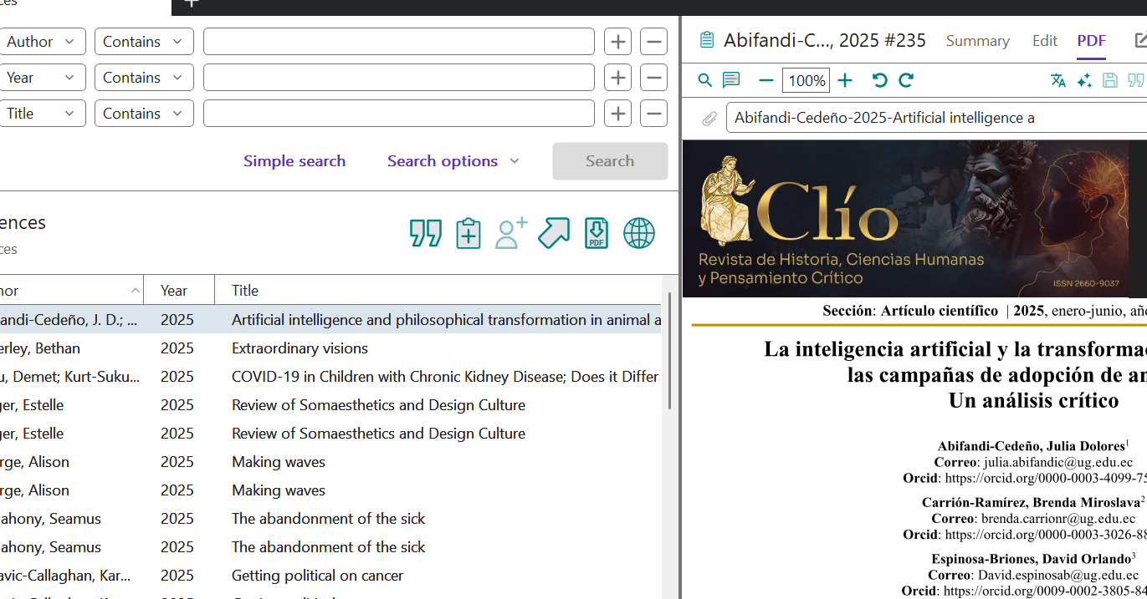
- ตรวจสอบแถบด้านข้างทางด้านขวาของหน้าจอเพื่อค้นหาเครื่องมือ AI Key Takeaway — หากเอกสารมีเลเยอร์ข้อความ ระบบจะแสดงสรุปสำคัญของเอกสารให้โดยอัตโนมัติ
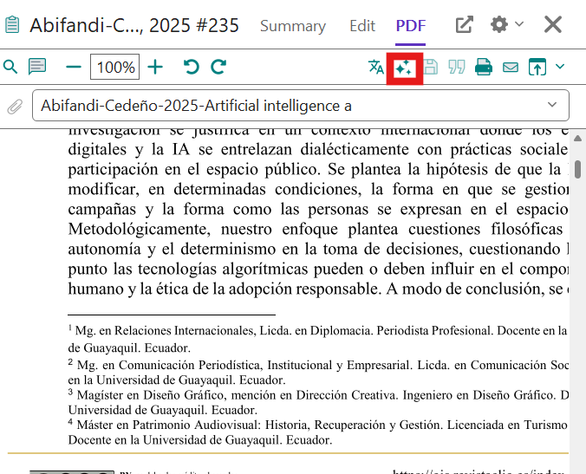
- อ่านภาพรวมและหัวข้อย่อยที่ AI สร้างขึ้นเพื่อตรวจสอบความเกี่ยวข้องของเอกสาร
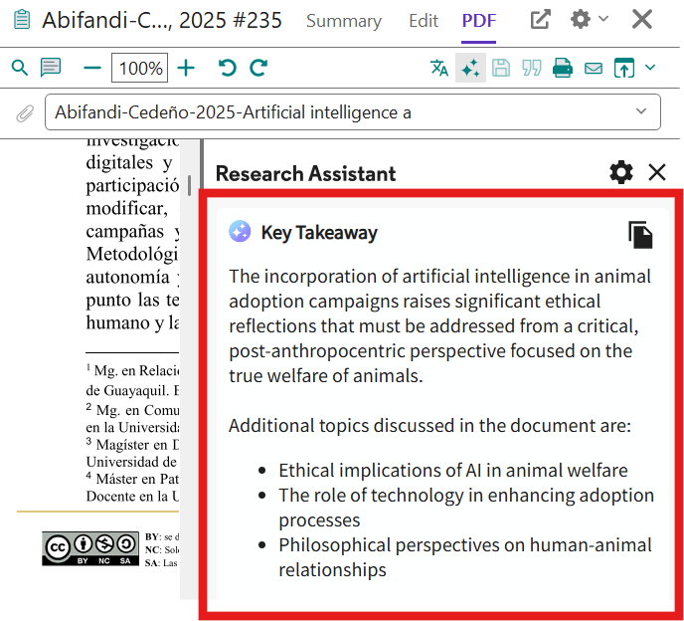
- คลิกปุ่ม “คัดลอก Takeaway” เพื่อคัดลอกข้อความสรุปไปยังคลิปบอร์ด
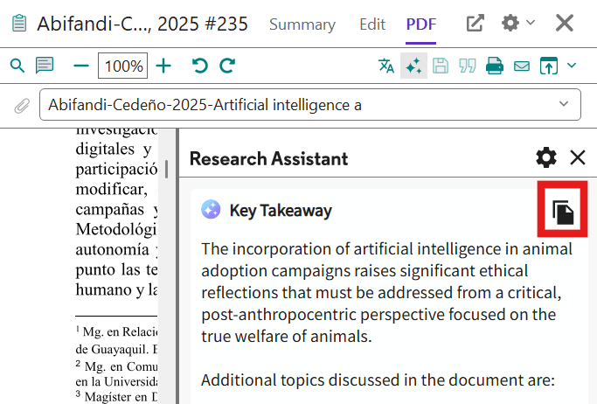
- วางสรุปลงในโปรแกรมประมวลผลคำหรือเอกสารอื่นๆ ตามต้องการ
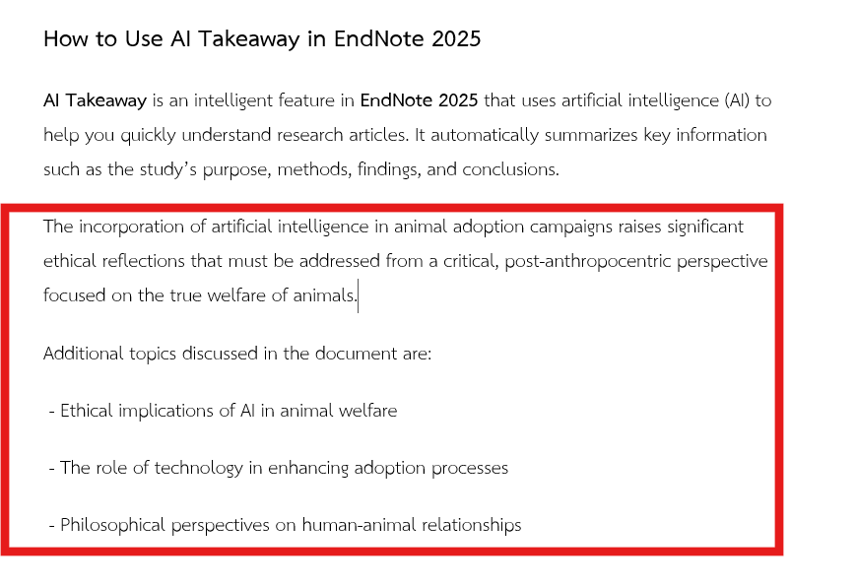
ข้อควรพิจารณา:
• ต้องมี บัญชีซิงค์ EndNote 2025 เพื่อใช้ฟีเจอร์ AI และดูบทสรุปสำคัญ
• ฟีเจอร์นี้ทำงานได้ดีที่สุดกับ PDF ที่มีข้อความจริง ถ้าเป็น PDF สแกนหรือไม่มีข้อความ ระบบอาจใช้แค่บทคัดย่อในการสร้างสรุป
• สรุปจาก AI ควรตรวจสอบก่อนใช้อ้างอิง เพราะอาจมีข้อมูลผิดหรือไม่ครบถ้วน

